

Зимняя школа рекламы

Рекламная группа «Мелехов и Филюрин» проводит Зимнюю школу рекламы. Школа состоится в Новосибирске, 3—8 февраля 2014 г. в офисе Рекламной группы.

Программа школы предназначена для подготовки и переподготовки коммерческих и генеральных директоров, технологов, сотрудников отделов маркетинга и рекламы предприятий, бренд-менеджеров, сотрудников рекламных и пиар-агентств, креативных и арт-директоров, дизайнеров. Программа будет полезна преподавателям вузов по специальности «реклама и связи с общественностью».

Программа школы включает три двухдневных семинара-практикума:
3—4 февраля. Организация творческих работ. 60 приемов разработки рекламы
5—6 февраля. Основы дизайна для менеджеров. Как ставить задачи дизайнерам и оценивать дизайн
7—8 февраля. Маркетинговая стратегия предприятия. Создание новых марок и новых продуктов

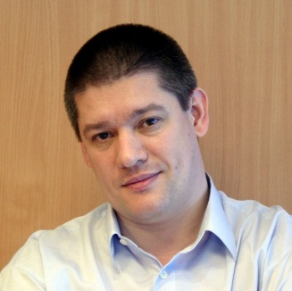

Ведущий докладчик: Филюрин А.С., директор Рекламной группы «Мелехов и Филюрин», академик Российской Академии Рекламы, кандидат экономических наук, организатор Национального фестиваля рекламы «Идея!».
Опыт работы в рекламе 23 года, участвовал в разработке более чем 200 торговых марок и, в частности, брендов «Веселый молочник» и «Бирка». Практическую работу в сфере рекламы совмещает с научной и преподавательской деятельностью. Автор многих статей, лекций и мастер-классов по проблемам рекламы и брендинга. В 2008—20011 г.г. в рамках программ МВА читал лекции по брендингу в Сибирском федеральном университете (г. Красноярск) и московской международной высшей школе бизнеса «Мирбис». Автор курса лекций «Менеджмент рекламной деятельности» в Институте рекламы и связей с общественностью (г. Новосибирск).
Среди клиентов: масло-жировой холдинг «Солнечные продукты», снековая компания «Сибирский берег», «Балтика», «Тинькофф», «Вимм-Билль-Данн», «Ralf Ringer», телеканал ТНТ, мэрия г. Новосибирска, компания «Хохланд (сыры «Альметта»), шинные центры «Вианор».

Отзывы слушателей Летней школы рекламы:

Елена Олюнина, маркетолог рекламного агентства «Компаньон», Омск.
Как специалист, отвечающий за работу креативного отдела и дизайн-студии перед клиентами-рекламодателями, я очень заинтересована в том, чтобы иметь четкий, обоснованный механизм оценки рекламных продуктов — идей, эскизов, концепций. В результате обучения я получила и его, и при этом освоила базовые технологии самой работы дизайнеров, креативных и арт-директоров. Так же, на основе рекомендаций, выданных на курсе, мы скорректировали ряд моментов в презентациях наших разработок клиентам. Эти рекомендации не даются в вузах, их можно получить только от специалиста-практика. И они действительно повышают качество рекламы.

Ануш Чидилян, бренд-менеджер Мариинского ликеро-водочного завода, Кемерово.
Школа рекламы отлично подойдет как для начинающих специалистов, так и для тех, кто уже не первый год в маркетинге и рекламе. Мне школа рекламы дала много инструментов, которые я теперь активно использую в работе! Но самым главным для меня явилось прикосновение к огромному опыту Александра Филюрина. Всем кто работает в маркетинге, рекламе и продвижении советую обучиться в школе рекламы, и творить, творить и творить!

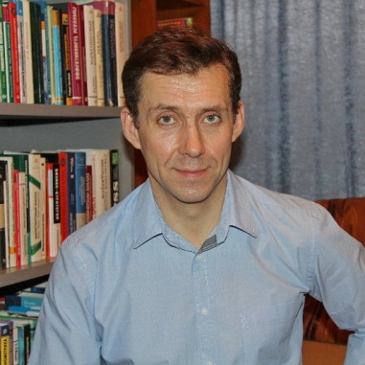

Сергей Кузнецов, руководитель отдела маркетинга оконной компании «БФК-Енисей», Красноярск.
Мне нужен был краткий обучающий курс по практике создания рекламы, соединяющий системность, глубину изложения, прагматизм и новаторство. На летней школе Филюрина, я получил то, что нужно. Шесть дней интенсивного погружения в тему позволило успешно соединить мой опыт исследователя и аналитика с практикой рекламы для разработки коммуникативной стратегии Восточно-Сибирского дивизиона компании БФК. Такие знания придают уверенность в успехе и на практике подтверждают свою надежность и ценность.

Обучающиеся, оформившие договор с НГТУ, получают документ государственного образца о краткосрочном повышении квалификации на 72 академических часа от НГТУ

Стоимость обучения:
Полный шестидневный курс — 30 тыс. руб
Один двухдневный семинар-практикум — 12 тыс. руб

Контактная информация:

НГТУ: кафедра СМК: (383) 3-460-753,
Заведующая кафедрой: Паршукова Галина Борисовна 952 928 54 57
Почта: gb@edu.nstu.ru
Спрынга Ирина Юрьевна, (383) 3-460-753
Почта: smk@fgo.nstu.ru,

Рекламная группа «Мелехов и Филюрин» (383) 2-119-180

Ответственный менеджер Смердова Наталья 913-733-06-03
Почта: info@idea.ru; скайп: tasha_smerdova; фейсбук: www.facebook.com/tasha.smerdova

Семинары будут проводиться по адресу Новосибирск, улица Семьи Шамшиных, 99

